# 实验名称：冰的熔解热

学生姓名：宋奕纬 学号：2212000 学院：网络空间安全学院

A组19号 2024年3月15日

## 实验器材

电子天平、秒表、烧杯、纸巾、干拭布、保温桶、数字温度计、量热器、保温桶、冰、热水、自来水等

## 实验目的

1. 正确使用量热器，熟练使用温度计，熟悉仪器的使用方法；
2. 掌握用混合量热法测定冰的熔化热；
3. 进行实验安排和参量选取；
4. 学会一种粗略修正散热的方法——抵偿法；
5. 学习了解热平衡方程、牛顿冷却定律等相关物理理论，熟悉物理计算过程。

## 实验原理

1. **引言**

物质从固相转变为液相的相变过程称为熔解。一定压强下晶体开始熔解时的温度称为该晶体在此压强下的熔点。对于晶体而言，熔解是组成物质的粒子由规则排列向不规则排列的过程，破坏晶体的点阵结构需要能量，因此，晶体在熔解过程中虽吸收能量，但其温度却保持不变。1kg物质的某种晶体熔解成为同温度的液体所吸收的能量，叫做该晶体的熔解潜热。

本实验用混合量热法测定冰的熔解热。其基本做法如下：把待测系统Ａ与某已知热容的系统Ｂ相混合，并设法使其成为一个与外界无热量交换的孤立系统。这样Ａ（或Ｂ）所放出的热量将全部为Ｂ（或Ａ)所吸收，因而满足热平衡方程： 。

已知热容的系统在实验过程中所传递的热量Q是可以由其温度的改变wpsoffice及其热容计算出来的：

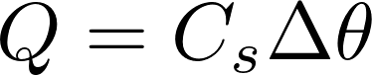

于是，待测系统在实验过程中所传递的热量即可求得。冰的熔解热也就可以据此测定。

由上所述， 保持实验系统为孤立系统是混合量热法所要求的基本实验条件。为此，整个实验在量热器内进行，同时要求实验者本人在测量方法及实验操作等方面去设法保证。当实验过程中系统与外界的热量交换不能忽略时，就必须作一定的散热修正。

1. **计算原理**

（1）质量、温度的冰块与质量m、温度的水相混合, 冰全部熔解为水后, 测得平衡温度为 。假定量热器内筒与搅拌器的质量分别为、 ，其比热容分别为 和 ; 水及冰的比热容分别为和，则由热平衡方程可得:

 本实验条件下, 冰的熔点可认为是冰块的温度也可以认为是。于是, 冰的熔解热可由下式求出:

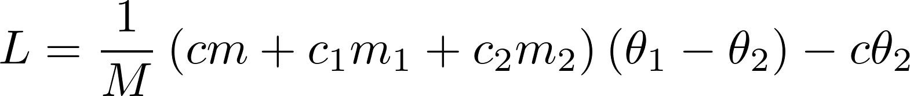

由于量热器的绝热条件并不十分完善, 实际实验系统并非严格的孤立系统, 所以, 在做精密测量时, 就需设法求出实验过程中系统与外界交换的热量, 以作适当的散热修正。

1. 本实验介绍一种粗略修正散热的所谓抵偿法。其依据是牛顿冷却定律。当系统的温度高于环境温度时, 它就要散失热量。实验证明: 当温差较小时, 系统的散热制冷速率与温差成正比。此即牛顿冷却定律:

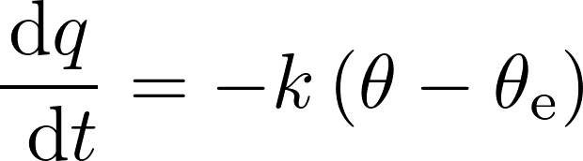

其中, 表示 时间内系统与外界交换的热量。比例系数为一个与系统表面积成正比并随表面辐射本领而变的常数, 称为散热常数。其物理意义为: 单位温差下, 单位时间的热量损失，负号的意义表示当系统温度高于环境温度时散失热量。在实验过程中, 如果恰当地将系统的初温和末温分别选择在室温的两侧, 即: , 并且使整个实验过程中系统与外界的热量传递前后彼此抵消, 则可以达到散热修正之目的。量热器中水温随时间的变化应该是一条指数下降的曲线（如图所示）

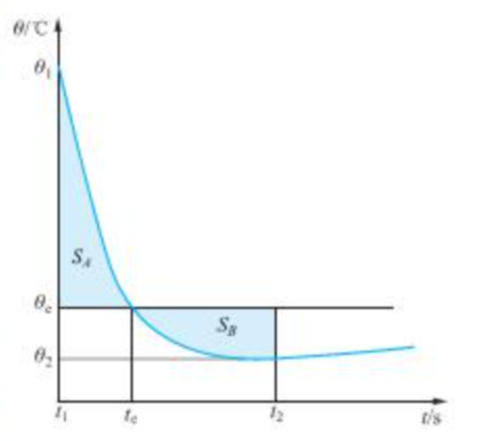

对牛顿冷却定律式求积分, 即可得到由到（对应温度到）时间内, 整个系统与外界交换的热量:



其中, wpsoffice及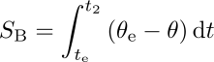 表示图中的阴影面积.由上式可见, 当时, 实验过程中系统与外界交换的热量为零，因此，只要适当地选择参数, 使曲线与环境温度直线围成的两块面积近似相等, 就可以使系统很好地近似为一个孤立系统。

由曲线可知, 欲使, 就必须使>0。实验前, 应做出明确的计划, 实验中注意选取及适当调整参数等, 使满足上式。但应注意到的条件, 否则, 冰将不能全部熔解。

## 操作步骤

1.打开数字温度计，测定环境温度；

2.打开电子天平，测量内筒质量，搅拌器质量；

3.配置温水: 配置的温水至内筒 （温水高于室温，实际操作中再高出；

4.测定内筒、搅拌器和水的质量（可以只测）；

5.将内筒放入量热器，插好温度计，投冰前，每隔一分钟记录一次读数，“外推法“记录投冰时刻水的初温，并不断低频大幅搅拌；

6.投冰后，每10~20s记录一次温度直至温度达到最小（连续五次观测温度，温度不变或温度略微上升两次）；

7.取出内筒称量(可以只测)，测定环境温度；

8.拟合曲线，求熔解热；

9.调整参数反复实验寻求最佳散热修正，减少实验误差。

## 数据记录、计算与处理

1、已知数据







2、实测数据

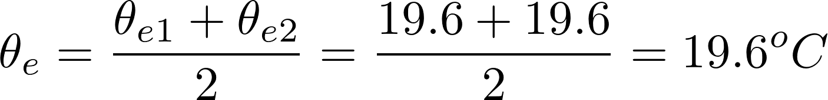

|  |  |  |  |  |  |  |
| --- | --- | --- | --- | --- | --- | --- |
| 物理量（） |  |  |  |  |  |  |
| 测得值 | 108.24 | 12.52 | 290.05 | 181.81 | 319.52 | 29.47 |

代入公式计算熔解热

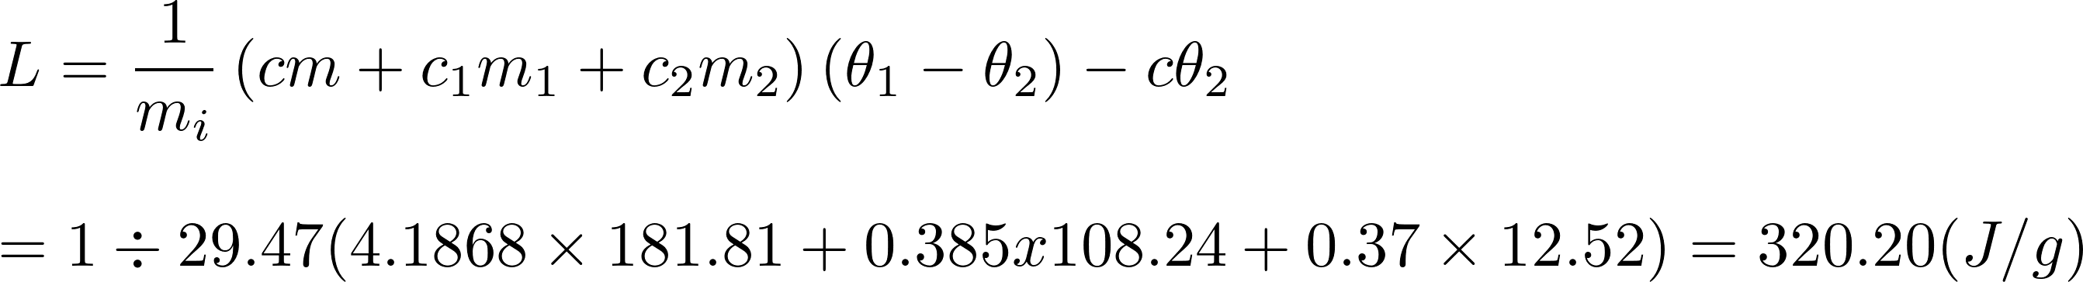

求偏差

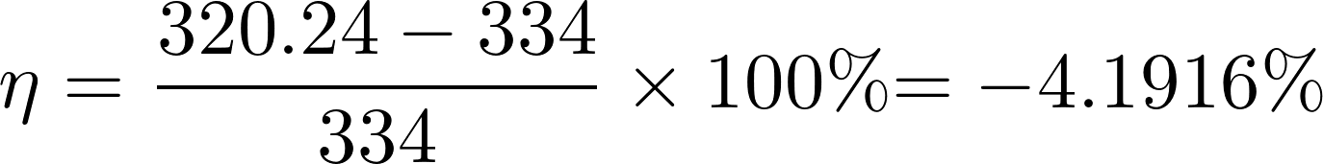

外推法测量系统初温

|  |  |  |  |  |
| --- | --- | --- | --- | --- |
| 1min | 2min | 3min | 4min | 5min |
| 30.1℃ | 30.1℃ | 30.0℃ | 30.0℃ | 29.9℃ |

水初温为29.9摄氏度

|  |  |  |  |  |  |  |  |  |  |  |  |
| --- | --- | --- | --- | --- | --- | --- | --- | --- | --- | --- | --- |
| 时间 | 投冰前 | 0s | 10s | 20s | 30s | 40s | 50s | 60s | 70s | 80s | 90s |
| 温度 | 29.9 | 27.5 | 25.8 | 23.8 | 22 | 20.4 | 19.8 | 19 | 18.4 | 17.7 | 17.1 |
| 时间 | 100s | 110s | 120s | 130s | 140s | 150s | 160s | 170s | 180s | 190s | 200s |
| 温度 | 16.8 | 16.4 | 16.2 | 16 | 15.8 | 15.8 | 15.8 | 15.8 | 15.8 | 15.8 | 15.8 |

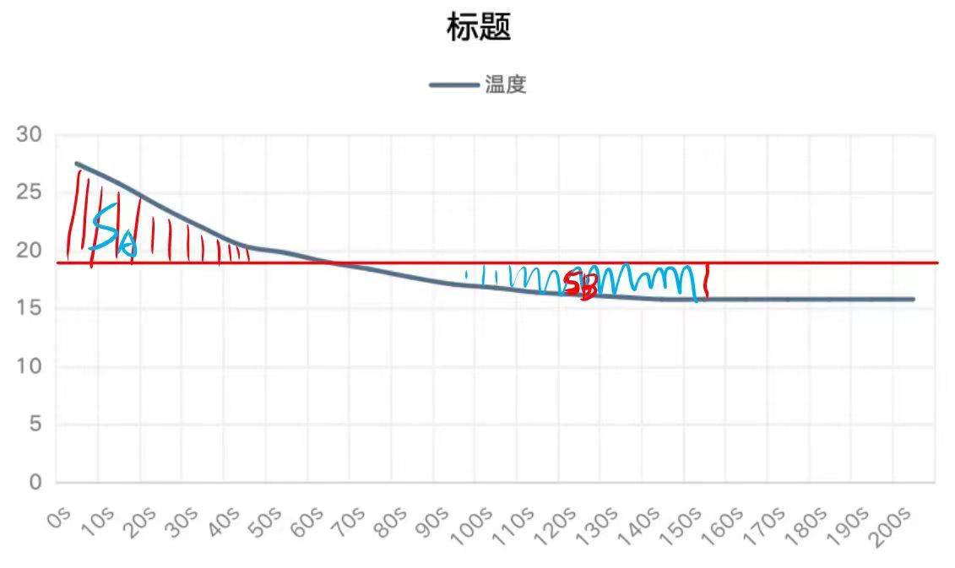

可见两部分面积近似相等。

## 误差分析与思考

1. 抵偿法无法抵偿法不能完全修正装置与外界的热量交换
2. 开盖时装置内部冰水与外界产生热量交换
3. 装置中存有的空气在实验过程中会吸放热
4. 冰块没有完全擦干，或者在擦干投放的过程中又产生了部分融化
5. 冰块里可能混有杂质、气泡，水不够纯净等客观因素

## 七、思考题

**1、哪些因素会影响冰的质量测量的准确性？实验中应怎样注意？（考察题7）**

（1）水的溅出、冰块未擦干，冰块中有杂质，隔热不良、补偿法条件不满足。

（2）擦干冰块、避免水的溅出、加入冰块后迅速盖上筒盖

（其他思路：比如虽然有误差，质量测量不够准确，可以进行多次重复实验。）

**2、假如冰中有①气泡②小水泡③杂质，它们对实验结果有无影响，为什么。（思考题1）**

（1）气泡：无影响，气泡不影响冰块质量，对熔解过程吸热的影响也不大，可以忽略不计

（2）小水泡：若水中有小水泡，熔解热只由冰块贡献，即测得的冰的质量大于真实冰的质量，使测出的结果偏小

（3）杂质：杂质不进行熔解吸热，测得的冰的质量大于真实冰的质量，使测出的结果偏小

**3、**，求L的定值误差。



## 八、原始数据与助教签字

